Exteriérový fitness FS 19
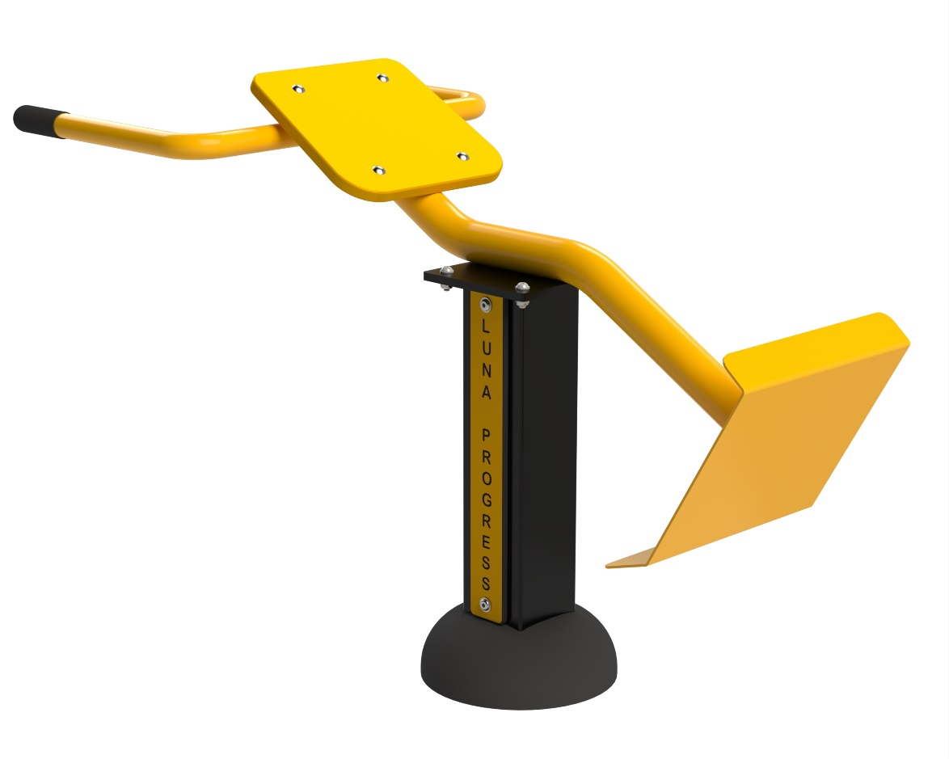
Hyperextenze

FS 19 Hyperextenze
Zvyšuje flexibilitu a sílu zad, pasu a břišních svalů. Minimální potřebná plocha 3,7 x 4,35 m.

Návod - Postavte se na podložku a rukama pevně uchopte rukojetě. Tělo umístěte tak, aby bylo pohodlně na podložce a zároveň vodorovně s ní. Překřižte si ruce na hrudi. Pomalu se ohněte horní částí těla k zemi až do bodu, který je Vám příjemný. Pomalu se vraťte do počáteční pozice. Vykonávejte plynulé a kontrolované pohyby. Vydechujte při pohybu směrem dolů, nadechujte se při návratu do původní pozice. Počet cviků zvyšujte podle zlepšení kondice.
Upozornění - Maximální nosnost zařízení je 150kg. Zařízení může používat osoba vyšší než 140cm. Děti a lidé se zdravotním postižením musí být vždy pod dohledem dospělé osoby. Při používání tohoto zařízení musí být cvičenci s provozním řádem a dodržovat ho. Osoba, která ho používá, si musí být vědoma svého zdravotního stavu a svých fyzických možností. Při cvičení nepřeceňujte své fyzické síly.

Obrázek je pouze ilustrační.

